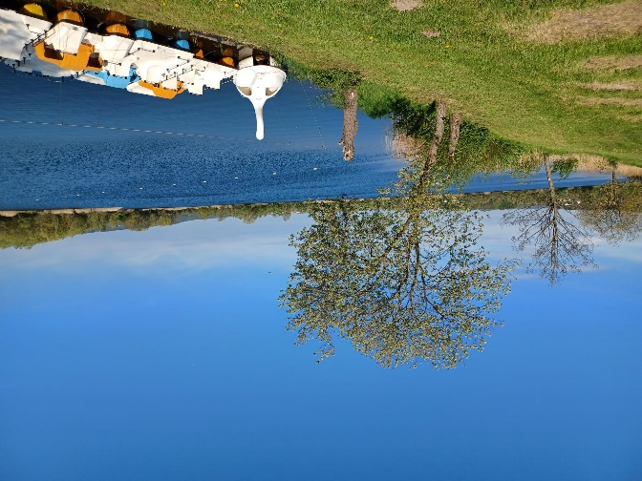

**Kiessee II, Immelborn**

**EU- Badegewässer**

Lage: Gemeinde Barchfeld-Immelborn,

direkt an der B 62

Infrastruktur: Parkplätze; transportable Toiletten-

häuschen; Vermietung von Tretbooten, Stand Up

Paddeln möglich, Kanuanlegestelle Werra, Angel-

Gewässer; Badestrand nicht für Kleinkinder

geeignet! Zutritt: kostenpflichtig

Gegenüber am Kiessee I: Imbiss; Campingplatz:

Stellplatz für Wohnmobile, Wohnwagen u. Zelte;

Sanitäranlagen mit Duschen; Volleyballfeld,

Tischtennisplatz, Spielplatz für Kinder

Badegewässerprofil: Baggersee (Wasserfläche: ca. 0,12 km2; Wassertiefe: bis ca. 8 m)

**EU-Einstufung der Badegewässerqualität:**

(aufgrund spezieller Konformitäts-Berechnung aus Messwerten der letzten vier Jahre)

**Einstufung:**

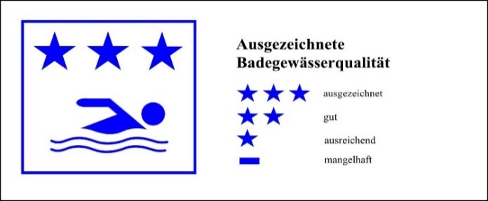

 **Einstufungen der letzten Jahre im Einzelnen**



2021 2022 2023 2024

|  |  |  |  |  |  |
| --- | --- | --- | --- | --- | --- |
| **Ergebnisse der Badesaison 2025**  Messwerte im Einzelnen: | | | | | |
| **Datum** | **06.05.2025** |  |  |  |  |
| Temperatur | 15,3°C |  |  |  |  |
| Sichttiefe | 3,5 m |  |  |  |  |
| E. coli | <10 |  |  |  |  |
| I. Enterokokken | <10 |  |  |  |  |
| **Bewertung** | nicht zu beanstanden |  |  |  |  |

|  |  |
| --- | --- |
| ***Legende:*** | |
| Bakteriologisch nicht zu beanstanden: | Bakteriologisch **zu beanstanden:** |
| Eschericha coli ≤ 1800 KBE/100ml | Eschericha coli > 1800 KBE/100ml |
| Intestinale Enterokokken ≤ 700 KBE/100ml | Intestinale Enterokokken > 700 KBE/100ml |
|  | Kontrollmessungen folgen; Ggf. Badeverbot |
| Einzelne Überwachungsergebnisse sind steht’s nur eine Momentaufnahme und erlauben keine Gesamtaussage über die Gewässerqualität | |